Frissítést kapott a Toyota Yarisra épülő különleges japán kisautó
Három év után nyúlt hozzá a Mitsuoka a szokatlan megjelenésű Viewt Storyhoz, amely a múltidéző lemezei alatt modern technikát hordoz.

Az 1968-ban alapított Mitsuoka a legkülönösebb japán autógyártók közé tartozik. Vagyis inkább a karosszériaépítő cégek közé kéne sorolni, mivel aktuális japán tömegautó-alapokra épített modelljei klasszikus, 60-as, 70-es évekbeli európai és amerikai autókra hasonlítanak, mégpedig szinte megszólalásig. Aki tőlük vesz autót, egyszerre élvezheti a többi közlekedő irigy pillantásait a veterános külső miatt, valamint a modern technika biztonságát, kényelmét és megbízhatóságát.
A cég egyik első típusa volt az 1993-ban bemutatott Viewt, amely a Japánban és Európában egyaránt az Év Autójának frissen megválasztott K11-es Nissan Micra jelentős átalakításával született, és a bemutatása utáni években havonta ezres nagyságrendben fogyott Japánban. Hosszabb és magasabb orr-észt kapott a kisautó, mint a donor, és ehhez jöttek még a régies, kerek fényszórók és krómozott hűtőmaszk, amitől a Viewt az 1959 és 1967 között gyártott Jaguar Mark II kiköpött mása lett. Érdekesség, hogy klasszikus, kinyúló csomagtartót is kapott fix hátsó szélvédővel, amitől az eredetileg ötajtós karosszéria négyajtóssá változott. Három évtizeden és három Micra-generáción át jóformán változatlan recepttel készítette a Mitsuoka a belépő modelljét. Ebben az időszakban a Viewt szériánál érdemi újdonságot csak a kabrió a Nadeshiko változat 2015-ös bevezetése jelentett. Utóbbinál megtartották a Micra eredeti, ferdehátú farát, persze egyedi lámpákkal.
2023-ban viszont radikális váltásra szánta rá magát a Mitsuoka: a Viewt negyedik generációja, a Story már nem az addigra Renault-technikára váltó Micrára, hanem a továbbra is japán tervezésű, szintén európai Év Autója-díjas, XP210 kódnevű Toyota Yarisra épült. Oldalnézetből azonnal felismerhető volt a donor jellegzetes sziluettje, még azzal együtt is, hogy az orr-rész ezen is a veterán Jaguart idézte. A lökhárítóktól a fényszórók keretéig, a hűtőmaszktól a lemezfelnik dísztárcsáiig mindent vastag krómozás díszített – ugyanakkor az új idők hírnöke volt a tempomat elöl elhelyezett radarja, amely a mintájának köszönhetően jól beleolvadt a hűtőrácsba. Ezúttal lemondtak a szedánná alakításról, ugyanakkor a Toyota-hátfal is stílusidegen lett volna az autón, ezért egyedi fart rajzoltak helyette, kerek lámpákkal és természetesen rengeteg krómmal. Hét centivel volt hosszabb a 402 centis Viewt Story a Yarisnál, szélessége és magassága viszont nem változott. Műszakilag megegyezett a kiindulási alappal, viszont sajnos a háromajtós, turbómotoros, összkerekes GR Yarist sosem vette kezelésbe a Mitsuoka.
Nemrég modellfrissítésen esett át a Viewt Story, aminek célja az volt, hogy a technikáját összehangolják a szintén nemrég frissített Toyota Yariséval. Mostantól a Japán belpiacra gyártott ferdehátú retró kisautó a korábbinál gazdagabb felszereltséggel rendelkezik, de meg is drágult valamelyest. Attól persze nem kell félnie a rajongóknak, hogy elvesztette volna egyedi stílusát, a külső karosszériaelemek ugyanazok maradtak, mint a 2023-as debütálásakor. Továbbra is a Jaguar Jaguar Mark II-esre emlékeztetnek a körkörös fényszórók, a krómozott lökhárítók és a függőlegesen álló, krómozott hűtőrács is. Viszont a Mitsuoka átdolgozta a színpalettát, amely már 15 árnyalatból áll.
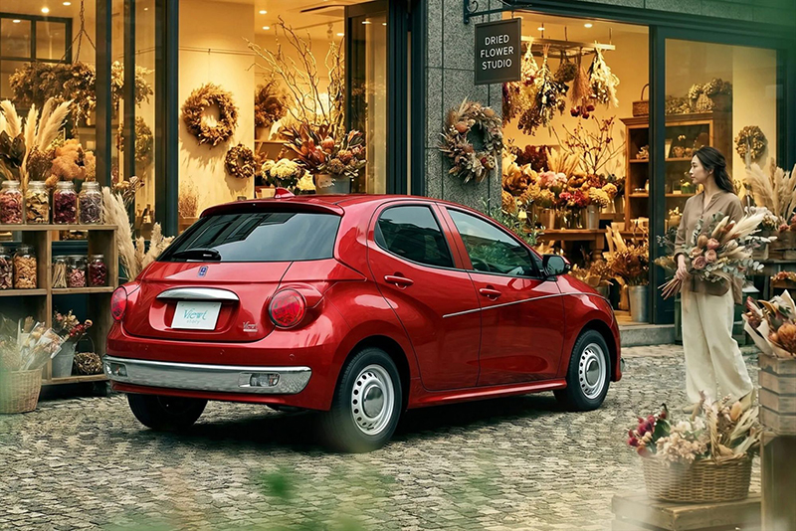
Belül továbbra is Yaris-műszerfal fogadja az utasokat, a prémium-kárpitanyagokon kívül csak a kormányon lévő márkaembléma jelzi, hogy egy Mitsuokában ülünk. Viszont a frissítéssel nyolc colosra nőtt az infotainment képernyő a korábbi hét helyett, valamint érkezett egy tolatókamera is. Érdekes módon a Viewt Story nem kapta meg a Toyota Smart Connect nevű infotainment rendszert a nagy, 10,5 colos, HD érintőképernyővel, amely a 2026-os frissítés óta rendelhető a Yarishoz. Talán úgy gondolták a tervezők, hogy egy ekkora kijelző már végképp stílusidegen lenne a retró hangulatú autóban.
Egy Yarisnál elképzelhetetlen lenne, hogy a vásárlók nyolc színben választhatnak egyedi műbőr-kárpitozást, és hogy művirágcsokrot is kérhetnek a középkonzol mellé (korábban hasonló extra csak a Volkswagen New Beetle-höz volt). A hibrid változatokban elektromos rögzítőfék váltotta a manuális kézifékkart, és minden Viewt Story-hoz alapfelszereltségként jár már a fejlett vezetéstámogató rendszereket összefogó Toyota Safety Sense csomag is.
A legjelentősebb változás a motortérben történt. Bár a belépő szintű egyliteres háromhengeres, 69 lóerős szívó benzinmotor a japán belpiacos Yarishoz még rendelhető, a Viewt Storyhoz már nincs, így az új alapmotorja az 1,5 literes, 120 lóerős háromhengeres lett. Ehhez alapáron hatfokozatú manuális váltó jár, de felárért fokozatmentes CVT automata váltó és összkerékhajtás is rendelhető hozzá, akár egyszerre is. A másik hajtásláncopció az 1,5 literes öntöltő hibrid, amely 116 lóerős változatban érhető el első- vagy elektromos E-Four összkerékhajtással. A megújult hajtáslánckínálatnak köszönhetően az elsőkerék-meghajtású benzinmotoros, manuális sebességváltós modell induló ára 3 691 600 jenre (7,06 millió forint) emelkedett. A kínálat másik végén a zászlóshajó Viewt Story Hybrid LX E-Four áll, melynek ára 4 803 700 jenre (9,19 millió forint) kúszott fel.
Összehasonlításképpen, az 1,5 literes motorral szerelt, 2026-os modellévű Toyota Yaris jelenleg 1 771 000 (3,89 millió forint) és 2 994 200 jen (5,3 millió forint) közötti áron kapható a japán piacon, vagyis a Mitsuoka Viewt Story közel kétszer annyiba kerül. Ez azonban nem meglepetés, az egyedi stílust mindig meg kellett fizetni az autópiacon.

Fotók: Mitsouka, CarScoops

Kiadta a Smarter Média Kommunikációs Ügynökség (http://news.smartermedia.hu)
Forrás: https://news.smartermedia.hu/nemzetkozi-hirek/frissitest-kapott-a-toyota-yarisra-epulo-kulonleges-japan-kisauto

